Linköpings universitet
Projekt rapport till digital konstruktion(TSEA43)

Core War

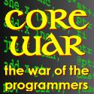

Jonas Hietala
Jesper Tingvall
Jizhi Li




Department of Electrical Enginnering
Linköpings universitet
Linköping 2012

Sammanfattning

Beskrivning av CoreWars, vad vi har gjort etc?

Innehållförteckning

1. Inledning

Projekt i kursen TSEA43 etc bla bla. Dokumentet är uppdelat bla bla

2. CoreWars '88

2.1 Beskrivning
Vad är det? Mål etc

Programmerarmodell?! Finns typ inte.

2.2 Instruktionsformat
OP A B
OP är en instruktion med operanderna A och B. Operanderna ska kunna adressera hela minnet. Hela instruktionen måste få plats på en enda rad.
Det finns totalt 4 adresseringsmoder och 11 instruktioner.

2.3 Adresseringsmoder
Direct
Operanden är en relativ offset som pekar på innehållet i en minnescell.

Immediate
Operanden är själva datat.

Indirect
Operanden är en relativ offset till en minnescell. Den cellens B operand använd som en relativ offset från den minnescellen.

Predecrement-indirect
Operanden är en relativ offset till en minnescell. Cellens B operand minskas med ett, sätts tillbaks, och används sedan som en relativ offset till en ny minnescell.

3. Problemanalys ?? (Samma som DS? Behövs? Nåt annat här?)

Stuff...?

4. Blockschema

4.1 Huvudblockschema
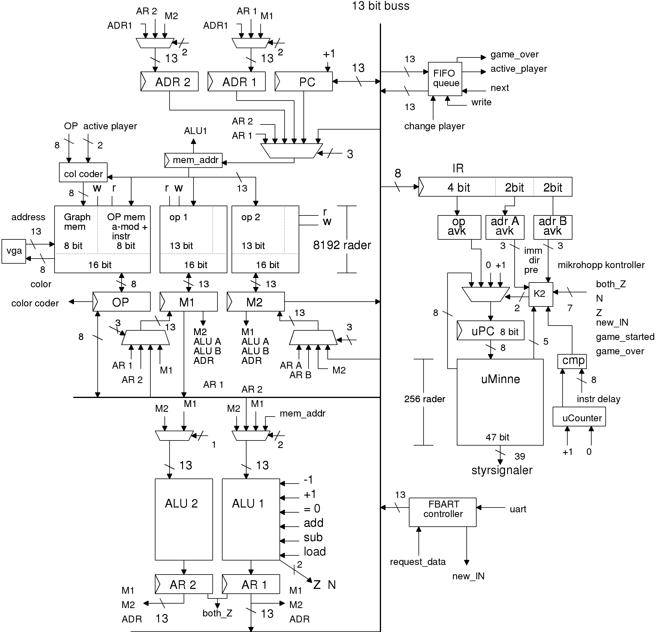
Huvudblockschema + beskrivning

4.2 Fifo
fifo + beskrivning

4.3 Input
input + beskrivning

4.3 VGA/GPU/grafik (eller nåt)
VGA + beskrivning

5. Hur fungerar vår grej (ehm)

2.1 Mikroprogrammering
Avkodning och exekverande av assemblyinstruktioner genomförs med hjälp av mikroprogrammering. T.T

2.2 Primärminne
Uppdelning av minne för att få plats eller nåt

2.3 ALU (? i 2.1?)
Awww crap

2.4 Fifo queue
Stuff

2.5 Input
Fbart dark magic here

2.6 Output
Färgning? Vga etc

6. Beskrivning av hårdvara

6.1 VGA (vga, Vga?)
stuff

6.2 Fbart
Hög per default! Dammit

6.3 FPGA
Hur fungerar den? Etc...

7. Beskrivning av assembler (eller som underrubrik till...?)

Humdidum?

7. ???

???

8. Diskussion

???

Bilagor

Assembler format?

Utförligare instruktionsbeskrivningar?

Exempelwarriors?

